Tema

Historia de la robótica

Autores

Sherayne cousins

Mayleen castillo

César rodríguez

Abyabell omier

maribella juarez

Presentado a:

José Santos

República de Panamá

Ministerio de educación

Ipt el silencio

Asignatura

informatica

Fecha de entrega

15 de mayo del 2015

¿Qué es la robótica?
El término "Robótica" fue acuñado por Isaac Asimov para describir la tecnología de los robots. Él mismo predijo hace años el aumento de una poderosa industria robótica, predicción que ya se ha hecho realidad. Recientemente se ha producido una explosión en el desarrollo y uso industrial de los robots tal que se ha llegado al punto de hablar de "revolución de los robots" y "era de los robots".
El término robótica puede ser definido desde diversos puntos de vista:
  - Con independencia respecto a la definición de "robot":
"La Robótica es la conexión inteligente de la percepción a la acción"... [Michael Brady and Richard Paul, editors. Robotics Research: The First International Symposium. The MIT Press, Cambridge MA, 1984]
  - En base a su objetivo:
"La Robótica consiste en el diseño de sistemas. Actuadores de locomoción, manipuladores, sistemas de control, sensores, fuentes de energía, software de calidad--todos estos subsistemas tienen que ser diseñados para trabajar conjuntamente en la consecución de la tarea del robot"...
[Joseph L. Jones and Anita M. Flynn. Mobile robots: Inspirations to implementation. A K Peters Ltd, 1993]
  - Supeditada a la propia definición del término robot:
"La Robótica describe todas las tecnologías asociadas con los robots"

¿De dónde proviene la palabra robot?. ¿Qué es un robot?
La palabra robot fue usada por primera vez en el año 1921, cuando el escritor checo Karel Capek (1890 - 1938) estrena en el teatro nacional de Praga su obraRossum's Universal Robot (R.U.R.). Su origen es de la palabra eslava robota, que se refiere al trabajo realizado de manera forzada. La trama era sencilla: el hombre fabrica un robot, luego el robot mata al hombre.
Muchas películas han seguido mostrando a los robots como máquinas dañinas y amenazadoras. Sin embargo, películas más recientes, como la saga de "La Guerra de las Galaxias" desde 1977, retratan a robots como "C3PO" y "R2D2" como ayudantes del hombre. "Número 5" de "Cortocircuito" y "C3PO" realmente tienen apariencia humana. Estos robots que se fabrican con look humano se llaman ‘androides’.
La mayoría de los expertos en Robótica afirmaría que es complicado dar una definición universalmente aceptada. Las definiciones son tan dispares como se demuestra en la siguiente relación:
  - Ingenio mecánico controlado electrónicamente, capaz de moverse y ejecutar de forma automática acciones diversas, siguiendo un programa establecido.
  - Máquina que en apariencia o comportamiento imita a las personas o a sus acciones como, por ejemplo, en el movimiento de sus extremidades
  - Un robot es una máquina que hace algo automáticamente en respuesta a su entorno.
  - Un robot es un puñado de motores controlados por un programa de ordenador.
  - Un robot es un ordenador con músculos.
Es cierto, como acabamos de observar, que los robots son difíciles de definir. Sin embargo, no es necesariamente un problema el que no esté todo el mundo de acuerdo sobre su definición. Quizás, Joseph Engelberg (padre de la robótica industrial) lo resumió inmejorablemente cuando dijo: "Puede que no se capaz de definirlo, pero sé cuándo veo uno".
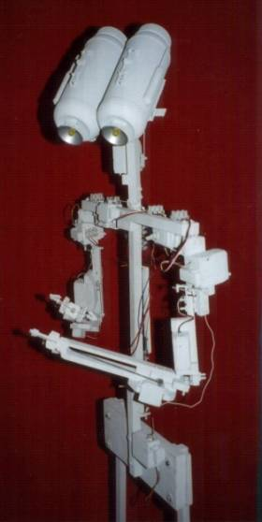
La imagen del robot como una máquina a semejanza del ser humano, subyace en el hombre desde hace muchos siglos, existiendo diversas realizaciones con este fin.
El ciudadano industrializado que vive a caballo entre el siglo XX y el XXI se ha visto en la necesidad de emprender, en escasos 25 años, el significado de un buen número de nuevos términos marcados por su alto contenido tecnológico. De ellos sin duda el más relevante haya sido el ordenador (computador).
Éste, está introducido hoy en día en su versión personal en multitud de hogares, y el ciudadano medio va conociendo en creciente proporción, además de su existencia, su modo de uso y buena parte de sus posibilidades.
Pero dejando de lado esta verdadera revolución social, existen otros conceptos procedentes del desarrollo tecnológico que han superado las barreras impuestas por las industrias y centros de investigación, incorporándose en cierta medida al lenguaje coloquial. Es llamativo como entre éstas destaca el concepto robot.
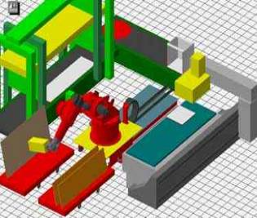
Pero el robot industrial, que se conoce y emplea en nuestros días, no surge como consecuencia de la tendencia o afición de reproducir seres vivientes, sino de la necesidad. Fue la necesidad la que dio origen a la agricultura, el pastoreo, la caza, la pesca, etc. Más adelante, la necesidad provoca la primera revolución industrial con el descubrimiento de la máquina de vapor de Watt y, actualmente, la necesidad ha cubierto de ordenadores la faz de la tierra.

Tipos de robot
Desde un punto de vista muy general los robots pueden ser de los siguientes tipos:
Androides
Una visión ampliamente compartida es que todos los robots son "androides". Los androides son artilugios que se parecen y actúan como seres humanos. Los robots de hoy en día vienen en todas las formas y tamaños, pero a excepción de los robots que aparecen en las ferias y espectáculos, no se parecen a las personas y por tanto no son androides. Actualmente, los androides reales sólo existen en la imaginación y en las películas de ficción.
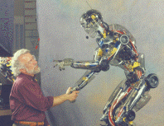
Móviles
Los robots móviles están provistos de patas, ruedas u orugas que los capacitan para desplazarse de acuerdo a su programación. Elaboran la información que reciben a través de sus propios sistemas de sensores y se emplean en determinado tipo de instalaciones industriales, sobre todo para el transporte de mercancías en cadenas de producción y almacenes. También se utilizan robots de este tipo para la investigación en lugares de difícil acceso o muy distantes, como es el caso de la exploración espacial y de las investigaciones o rescates submarinos.
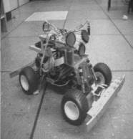

Industriales
Los robots industriales son artilugios mecánicos y electrónicos destinados a realizar de forma automática determinados procesos de fabricación o manipulación.
También reciben el nombre de robots algunos electrodomésticos capaces de realizar varias operaciones distintas de forma simultánea o consecutiva, sin necesidad de intervención humana, como los también llamados «procesadores», que trocean los alimentos y los someten a las oportunas operaciones de cocción hasta elaborar un plato completo a partir de la simple introducción de los productos básicos.
Los robots industriales, en la actualidad, son con mucho los más frecuentemente encontrados. Japón y Estados Unidos lideran la fabricación y consumo de robots industriales siendo Japón el número uno. Es curioso ver cómo estos dos países han definido al robot industrial:
- La Asociación Japonesa de Robótica Industrial (JIRA): Los robots son "dispositivos capaces de moverse de modo flexible análogo al que poseen los organismos vivos, con o sin funciones intelectuales, permitiendo operaciones en respuesta a las órdenes humanas".
- El Instituto de Robótica de América (RIA): Un robot industrial es "un manipulador multifuncional y reprogramable diseñado para desplazar materiales, componentes, herramientas o dispositivos especializados por medio de movimientos programados variables con el fin de realizar tareas diversas".
La definición japonesa es muy amplia, mientras que la definición americana es más concreta. Por ejemplo, un robot manipulador que requiere un operador "mecánicamente enlazado" a él se considera como un robot en Japón, pero no encajaría en la definición americana. Asimismo, una máquina automática que no es programable entraría en la definición japonesa y no en la americana. Una ventaja de la amplia definición japonesa es que a muchos de los dispositivos automáticos cotidianos se les llama "robots" en Japón. Como resultado, los japoneses han aceptado al robot en su cultura mucho más fácilmente que los países occidentales, puesto que la definición americana es la que es internacionalmente aceptada.
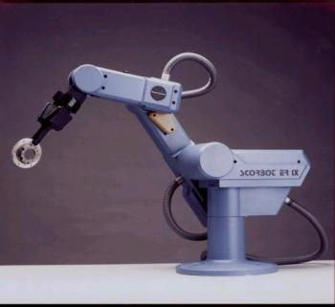

Médicos
Los robots médicos son, fundamentalmente, prótesis para disminuidos físicos que se adaptan al cuerpo y están dotados de potentes sistemas de mando. Con ellos se logra igualar con precisión los movimientos y funciones de los órganos o extremidades que suplen.
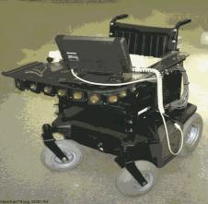
Teleoperadores
Hay muchos "parientes de los robots" que no encajan exactamente en la definición precisa. Un ejemplo son los teleoperadores. Dependiendo de cómo se defina un robot, los teleoperadores pueden o no clasificarse como robots. Los teleoperadores se controlan remotamente por un operador humano. Cuando pueden ser considerados robots se les llama "telerobots". Cualquiera que sea su clase, los teleoperadores son generalmente muy sofisticados y extremadamente útiles en entornos peligrosos tales como residuos químicos y desactivación de bombas.

Se puede concretar más, atendiendo a la arquitectura de los robots. La arquitectura, definida por el tipo de configuración general del robot, puede ser metamórfica. El concepto de metamorfismo, de reciente aparición, se ha introducido para incrementar la flexibilidad funcional de un robot a través del cambio de su configuración por el propio robot. El metamorfismo admite diversos niveles, desde los más elementales -cambio de herramienta o de efector terminal-, hasta los más complejos como el cambio o alteración de algunos de sus elementos o subsistemas estructurales.
Los dispositivos y mecanismos que pueden agruparse bajo la denominación genérica del robot, tal como se ha indicado, son muy diversos y es por tanto difícil establecer una clasificación coherente de los mismos que resista un análisis crítico y riguroso. La subdivisión de los robots, con base en su arquitectura, se hace en los siguientes grupos: Poliarticulados, Móviles, Androides, Zoomórficos e Híbridos.
Poliarticulados
Bajo este grupo están los robots de muy diversa forma y configuración cuya característica común es la de ser básicamente sedentarios -aunque excepcionalmente pueden ser guiados para efectuar desplazamientos limitados- y estar estructurados para mover sus elementos terminales en un determinado espacio de trabajo según uno o más sistemas de coordenadas y con un número limitado de grados de libertad. En este grupo se encuentran los manipuladores y algunos robots industriales, y se emplean cuando es preciso abarcar una zona de trabajo relativamente amplia o alargada, actuar sobre objetos con un plano de simetría vertical o reducir el espacio ocupado en la base.
Móviles
Cuentan con gran capacidad de desplazamiento, basados en carros o plataformas y dotados de un sistema locomotor de tipo rodante. Siguen su camino por telemando o guiándose por la información recibida de su entorno a través de sus sensores.
Las tortugas motorizadas diseñadas en los años cincuenta, fueron las precursoras y sirvieron de base a los estudios sobre inteligencia artificial desarrollados entre 1965 y 1973 en la Universidad de Stanford.
Estos robots aseguran el transporte de piezas de un punto a otro de una cadena de fabricación. Guiados mediante pistas materializadas a través de la radiación electromagnética de circuitos empotrados en el suelo, o a través de bandas detectadas fotoeléctricamente, pueden incluso llegar a sortear obstáculos y están dotados de un nivel relativamente elevado de inteligencia.
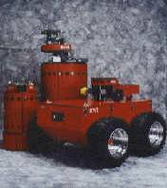
Androides
Estos intentan reproducir total o parcialmente la forma y el comportamiento cinemático del ser humano. Actualmente los androides son todavía dispositivos muy poco evolucionados y sin utilidad práctica, y destinados, fundamentalmente, al estudio y experimentación.
Uno de los aspectos más complejos de estos robots, y sobre el que se centra la mayoría de los trabajos, es el de la locomoción bípeda. En este caso, el principal problema es controlar dinámica y coordinadamente en el tiempo real el proceso y mantener simultáneamente el equilibrio del robot .
Zoomórficos
Los robots zoomórficos, que considerados en sentido no restrictivo podrían incluir también a los androides, constituyen una clase caracterizada principalmente por sus sistemas de locomoción que imitan a los diversos seres vivos.
A pesar de la disparidad morfológica de sus posibles sistemas de locomoción es conveniente agrupar a los robots zoomórficos en dos categorías principales: caminadores y no caminadores. El grupo de los robots zoomórficos no caminadores está muy poco evolucionado. Cabe destacar, entre otros, los experimentados efectuados en Japón basados en segmentos cilíndricos biselados acoplados axialmente entre sí y dotados de un movimiento relativo de rotación. En cambio, los robots zoomórficos caminadores multípedos son muy numerosos y están siendo experimentados en diversos laboratorios con vistas al desarrollo posterior de verdaderos vehículos terrenos, pilotados o autónomos, capaces de evolucionar en superficies muy accidentadas. Las aplicaciones de estos robots serán interesante en el campo de la exploración espacial y en el estudio de los volcanes.
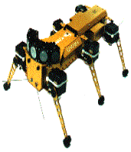
Híbridos
Estos robots corresponden a aquellos de difícil clasificación cuya estructura se sitúa en combinación con alguna de las anteriores ya expuestas, bien sea por conjunción o por yuxtaposición. Por ejemplo, un dispositivo segmentado, articulado y con ruedas, tiene al mismo tiempo uno de los atributos de los robots móviles y de los robots zoomórficos. De igual forma pueden considerarse híbridos algunos robots formados por la yuxtaposición de un cuerpo formado por un carro móvil y de un brazo semejante al de los robots industriales. En parecida situación se encuentran algunos robots antropomorfos y que no pueden clasificarse ni como móviles ni como androides, tal es el caso de los robots personales.

Impacto de la robótica
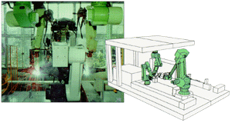
La Robótica es una nueva tecnología, que surgió como tal, hacia 1960. Han transcurrido pocos años y el interés que ha despertado, desborda cualquier previsión. Quizás, al nacer la Robótica en la era de la información, una propaganda desmedida ha propiciado una imagen irreal a nivel popular y, al igual que sucede con el microprocesador, la mitificación de esta nueva maquina, que de todas formas, nunca dejara de ser eso, una maquina.

Impacto en la Educación
El auge de la Robótica y la imperiosa necesidad de su implantación en numerosas instalaciones industriales, requiere el concurso de un buen número de especialistas en la materia. La Robótica es una tecnología multidisciplinar. Hace uso de todos los recursos de vanguardia de otras ciencias afines, que soportan una parcela de su estructura.
Destacan las siguientes:
- Mecánica
- Cinemática
- Dinámica
- Matemáticas
- Automática
- Electrónica
- Informática
- Energía y actuadores eléctricos, neumáticos e hidráulicos
- Visión artificial
- Sonido de máquinas
- Inteligencia artificial.
Realmente la Robótica es una combinación de todas las disciplinas expuestas, más el conocimiento de la aplicación a la que se enfoca, por lo que su estudio se hace especialmente indicado en las carreras de Ingeniería Superior y Técnica y en los centros de formación profesional, como asignatura practica. También es muy recomendable su estudio en las facultades de informática en las vertientes dedicadas al procesamiento de imágenes, inteligencia artificial, lenguajes de robótica, programación de tareas, etc.
Finalmente, la Robótica brinda a investigadores y doctorados un vasto y variado campo de trabajo, lleno de objetivos y en estado inicial de desarrollo.
La abundante oferta de robots educacionales en el mercado y sus precios competitivos, permiten a los centros de enseñanza complementar un estudio teórico de la Robótica, con las prácticas y ejercicios de experimentación e investigación adecuados.
Una formación en robótica localizada exclusivamente en el control no es la más útil para la mayoría de los estudiantes, que de trabajar con robots lo harán como usuarios y no como fabricantes. Sin embargo, no hay que perder de vista que se esta formando a ingenieros, y que hay que proveerles de los medios adecuados para abordar, de la manera más adecuada, los problemas que puedan surgir en el desarrollo de su profesión.
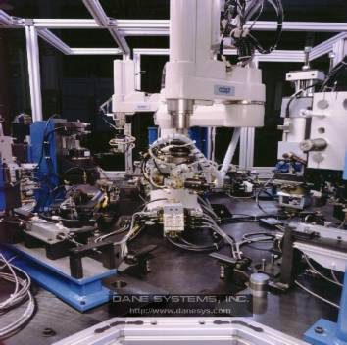

Impacto en la automatización industrial
El concepto que existía sobre automatización industrial se ha modificado profundamente con la incorporación al mundo del trabajo del robot, que introduce el nuevo vocablo de "sistema de fabricación flexible", cuya principal característica consiste en la facilidad de adaptación de este núcleo de trabajo, a tareas diferentes de producción.
Las células flexibles de producción se ajustan a necesidades del mercado y están constituidas, básicamente, por grupos de robots, controlados por ordenador. Las células flexibles disminuyen el tiempo del ciclo de trabajo en el taller de un producto y liberan a las personas de trabajos desagradables y monótonos.
La interrelación de las diferentes células flexibles a través de potentes computadores, dará lugar a la factoría totalmente automatizada, de las que ya existen algunas experiencias.

Impacto en la competitividad
La adopción de la automatización parcial y global de la fabricación, por parte de las poderosas compañías multinacionales, obliga a todas las demás a seguir sus pasos para mantener su supervivencia.
Cuando el grado de utilización de maquinaria sofisticada es pequeño, la inversión no queda justificada. Para poder compaginar la reducción del número de horas de trabajo de los operarios y sus deseos para que estén emplazadas en el horario normal diurno, con el empleo intensivo de los modernos sistemas de producción, es preciso utilizar nuevas técnicas de fabricación flexible integral.
  - Impacto sociolaboral
El mantenimiento de las empresas y el consiguiente aumento en su productividad, aglutinan el interés de empresarios y trabajadores en aceptar, por una parte la inversión económica y por otra la reducción de puestos de trabajo, para incorporar las nuevas tecnologías basadas en robots y computadores.
Las ventajas de los modernos elementos productivos, como la liberación del, hombre de trabajos peligrosos, desagradables o monótonos y el aumento de la productividad, calidad y competitividad, a menudo, queda eclipsado por el aspecto negativo que supone el desplazamiento de mano de obra, sobre todo en tiempos de crisis. Este temor resulta infundado si se analiza con detalle el verdadero efecto de la robotización.
En el caso de España en 1998 existían aproximadamente 5000 robots instalados, lo que supone la sustitución de 10000 puestos de trabajo. El desempleo generado quedará completamente compensado por los nuevos puestos de trabajo que surgirán en el sector de la enseñanza, los servicios, la instalación, mantenimiento y fabricación de robots, pero especialmente por todos aquellos que se mantendrán, como consecuencia de la revitalización y salvación de las empresas que implanten los robots.

Cuándo aparecen los robots tal y como los conocemos en la actualidad?
Androides que posean una funcionalidad completa se encuentran muy alejados de la actualidad debido a la multitud de problemas que aún deben ser resueltos. Sin embargo, algunos robots reales sofisticados que trabajan hoy en día están revolucionando los lugares de trabajo. Estos robots no tienen la romántica apariencia humana de los androides, de hecho son manipuladores (brazos y manos) industriales controlados por ordenador; son tan diferentes a la imagen popular que sería muy fácil no reconocerlos.
Con el objetivo de diseñar una maquina flexible, adaptable al entorno y de fácil manejo, George Devol, pionero de la Robótica Industrial, patentó en 1948, un manipulador programable que fue el germen del robot industrial. En 1948 R.C. Goertz del Argonne National Laboratory, desarrolló, con el objetivo de manipular elementos radioactivos sin riesgo para el operador, el primer tele manipulador. Éste consistía en un dispositivo mecánico maestro-esclavo. El manipulador maestro, reproducía fielmente los movimientos de este. El operador además de poder observar a través de un grueso cristal el resultado de sus acciones, sentía a través del dispositivo maestro, las fuerzas que el esclavo ejercía sobre el entorno.
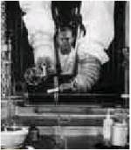 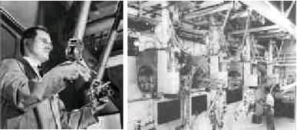
Telemanipuladores de Goertz. Argonne National Laboratory (1948)
Años mas tarde, en 1954, Goertz hizo uso de la tecnología electrónica y del servocontrol sustituyendo la transmisión mecánica por eléctrica y desarrollando así el primer tele manipulador con servocontrol bilateral. Otro de los pioneros de la tele manipulación fue Ralph Mosher, ingeniero de la General Electric que en 1958 desarrollo un dispositivo denominado Handy-Man, consistente en dos brazos mecánicos teleoperados mediante un maestro del tipo denominado exoesqueleto. Junto a la industria nuclear, a lo largo de los años sesenta la industria submarina comenzó a interesarse por el uso de los tele manipuladores.
A este interés se sumó la industria espacial en los años setenta. La evolución de los tele manipuladores a lo largo de los últimos años no ha sido tan espectacular como la de los robots. Recluidos en un mercado selecto y limitado (industria nuclear, militar, espacial, etc.) son en general desconocidos y comparativamente poco atendidos por los investiga- dores y usuarios de robots. Por su propia concepción, un tele manipulador precisa el mando continuo de un operador, y salvo por las aportaciones incorporadas con el concepto del control supervisado y la mejora de la tele presencia promovida hoy día por la realidad virtual, sus capacidades no han variado mucho respecto a las de sus orígenes.
La sustitución del operador por un programa de ordenador que controlase los movimientos del manipulador dio paso al concepto de robot. La primera patente de un dispositivo robótico fue solicitada en marzo de 1954 por el inventor británico C.W. Kenward. Dicha patente fue emitida en el Reino Unido en 1957, sin embargo fue Geoge C. Devol, ingeniero norteamericano, inventor y autor de varias patentes, el que estableció las bases del robot industrial moderno. En 1954 Devol concibió la idea de un dispositivo de transferencia de artículos programada que se patentó en Estados Unidos en 1961.
En 1956 Joseph F. Engelberger es director de ingeniería de la división aeroespacial de la empresa Manning Maxwell y Moore en Stanford, Conneticut. Juntos Devol y Engelberger comenzaron a trabajar en la utilización industrial de sus máquinas, fundando la Consolidated Controls Corporation, que más tarde se convierte en Unimation (Universal Automation), e instalando su primera máquina Unimate (1960), en la fábrica de General Motors de Trenton, Nueva Jersey, en una aplicación de fundición por inyección. Devol predijo que el robot industrial "ayudaría al trabajador de las fábricas del mismo modo en que las máquinas de ofimática habían ayudado al oficinista". Se produjo un boom de la idea de la fábrica del futuro, aunque en un primer intento el resultado y la viabilidad económica fueron desastrosos.
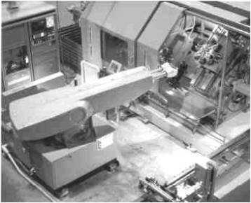
Devol- Engelberger fundan Unimation (1956). Primer robot industrial

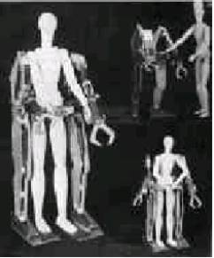
Handy-man de Mosher (General Electric 1958)
Otras grandes empresas como AMF, emprendieron la construcción de maquinas similares (Versatran- 1963).
En 1968 J.F. Engelberger visitó Japón y poco más tarde se firmaron acuerdos con Kawasaki para la construcción de robots tipo Unimate. El crecimiento de la robótica en Japón aventaja en breve a los Estados Unidos gracias a Nissan, que formó la primera asociación robótica del mundo, la Asociación de Robótica industrial de Japón (JIRA) en 1972. Dos años más tarde se formó el Instituto de Robótica de América (RIA), que en 1984 cambió su nombre por el de Asociación de Industrias Robóticas, manteniendo las mismas siglas (RIA).
Por su parte Europa tuvo un despertar más tardío. En 1973 la firma sueca ASEA construyó el primer robot con accionamiento totalmente eléctrico. En 1980 se fundó la Federación Internacional de Robótica con sede en Estocolmo, Suecia.
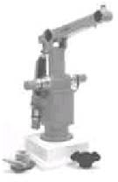
Primer robot con accionamiento eléctrico: IRb6 ASEA (1973)
La configuración de los primeros robots respondía a las denominadas configuraciones esférica y antropomórfica, de uso especialmente válido para la manipulación. En 1982, el profesor Makino de la Universidad Yamanashi de Japón, desarrolla el concepto de robot SCARA (Selective Compliance Assembly Robot Arm) que busca un robot con un número reducido en grados de libertad (3 o 4), un coste limitado y una configuración orientada al ensamblado de piezas.
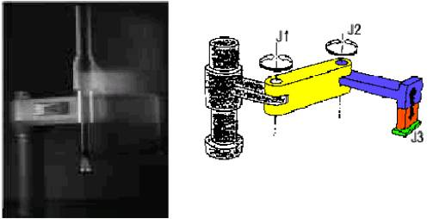
Robot SCARA del Prof. Makino (Univ. Yamanashi de Japón- 1982)
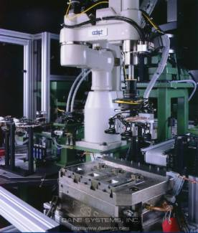
La definición del robot industrial, como una máquina que puede efectuar un número diverso de trabajos, automáticamente, mediante la programación previa, no es válida, puesto que existen bastantes máquinas de control numérico que cumplen esos requisitos. Una peculiaridad de los robots es su estructura de brazo mecánico y otra su adaptabilidad a diferentes aprehensores o herramientas. Otra característica especifica del robot, es la posibilidad de llevar a cabo trabajos completamente diferentes e, incluso, tomar decisiones según la información procedente del mundo exterior, mediante el adecuado programa operativo en su sistema informático.
Se pueden distinguir cinco fases relevantes en el desarrollo de la Robótica Industrial:
- El laboratorio ARGONNE diseña, en 1950, manipuladores amo-esclavo para manejar material radioactivo.
- Unimation, fundada en 1958 por Engelberger, y hoy absorbida por Whestinghouse, realiza los primeros proyectos de robots a principios de la década de los sesenta de nuestro siglo, instalando el primero en 1961 y posteriormente, en 1967, un conjunto de ellos en una factoría de General Motors. Tres años después, se inicia la implantación de los robots en Europa, especialmente en el área de fabricación de automóviles. Japón comienza a implementar esta tecnología hasta 1968.
- Los laboratorios de la Universidad de Stanford y del MIT acometen, en 1970, la tarea de controlar un robot mediante computador.
- En el año de 1975, la aplicación del microprocesador, transforma la imagen y las características del robot, hasta entonces grande y costoso.
- A partir de 1980, el fuerte impulso en la investigación, por parte de las empresas fabricantes de robots, otros auxiliares y diversos departamentos de Universidades de todo el mundo, sobre la informática aplicada y la experimentación de los sensores, cada vez mas perfeccionados, potencian la configuración del robot inteligente capaz de adaptarse al ambiente y tomar decisiones en tiempo real, adecuarlas para cada situación.
En esta fase que dura desde 1975 hasta 1980, la conjunción de los efectos de la revolución de la Microelectrónica y la revitalización de las empresas automovilísticas, produjo un crecimiento acumulativo del parque de robots, cercano al 25%.
La evolución de los robots industriales desde sus principios ha sido vertiginosa. En poco más de 30 años las investigaciones y desarrollos sobre robótica industrial han permitido que los robots tomen posiciones en casi todas las áreas productivas y tipos de industria. En pequeñas o grandes fábricas, los robots pueden sustituir al hombre en aquellas áreas repetitivas y hostiles, adaptándose inmediatamente a los cambios de producción solicitados por la demanda variable.
Desde 1980, los robots se han expandido por varios tipo de industrias. El principal factor responsable de este crecimiento han sido las mejoras técnicas en los robots debidas al avance en Microelectrónica e Informática. Los Estados Unidos vendieron sus empresas de robots a Europa y Japón o a sus filiales en otros países. En la actualidad sólo una empresa, Adept, permanece en el mercado de producción industrial de robots en EE.UU.
Aunque los robots ocasionen cierto desempleo, también crean puestos de trabajo: Técnicos, comerciales, ingenieros, programadores, etc. Los países que usen eficazmente los robots en sus industrias tendrán una ventaja económica en el mercado mundial.
En el campo de la investigación el primer autómata (1940,s) lo construye Grey Walter, era una tortuga que buscaba la luz o iba a enchufarse para recargar baterías, también de esa época es la bestia de John Hopkins. Al final de los 60,s Shakey construido por SRI navegaba en entornos de interior de edificios muy estructurados, y al final de los 70,s el Stanford Cart de Moravec se atrevió a salir a ‘exteriores’. A partir de ese momento ha habido una gran proliferación de trabajo en vehículos autónomos que ya circulan a la velocidad de un coche por la carretera y navegan por todo terreno en aplicaciones comerciales.

